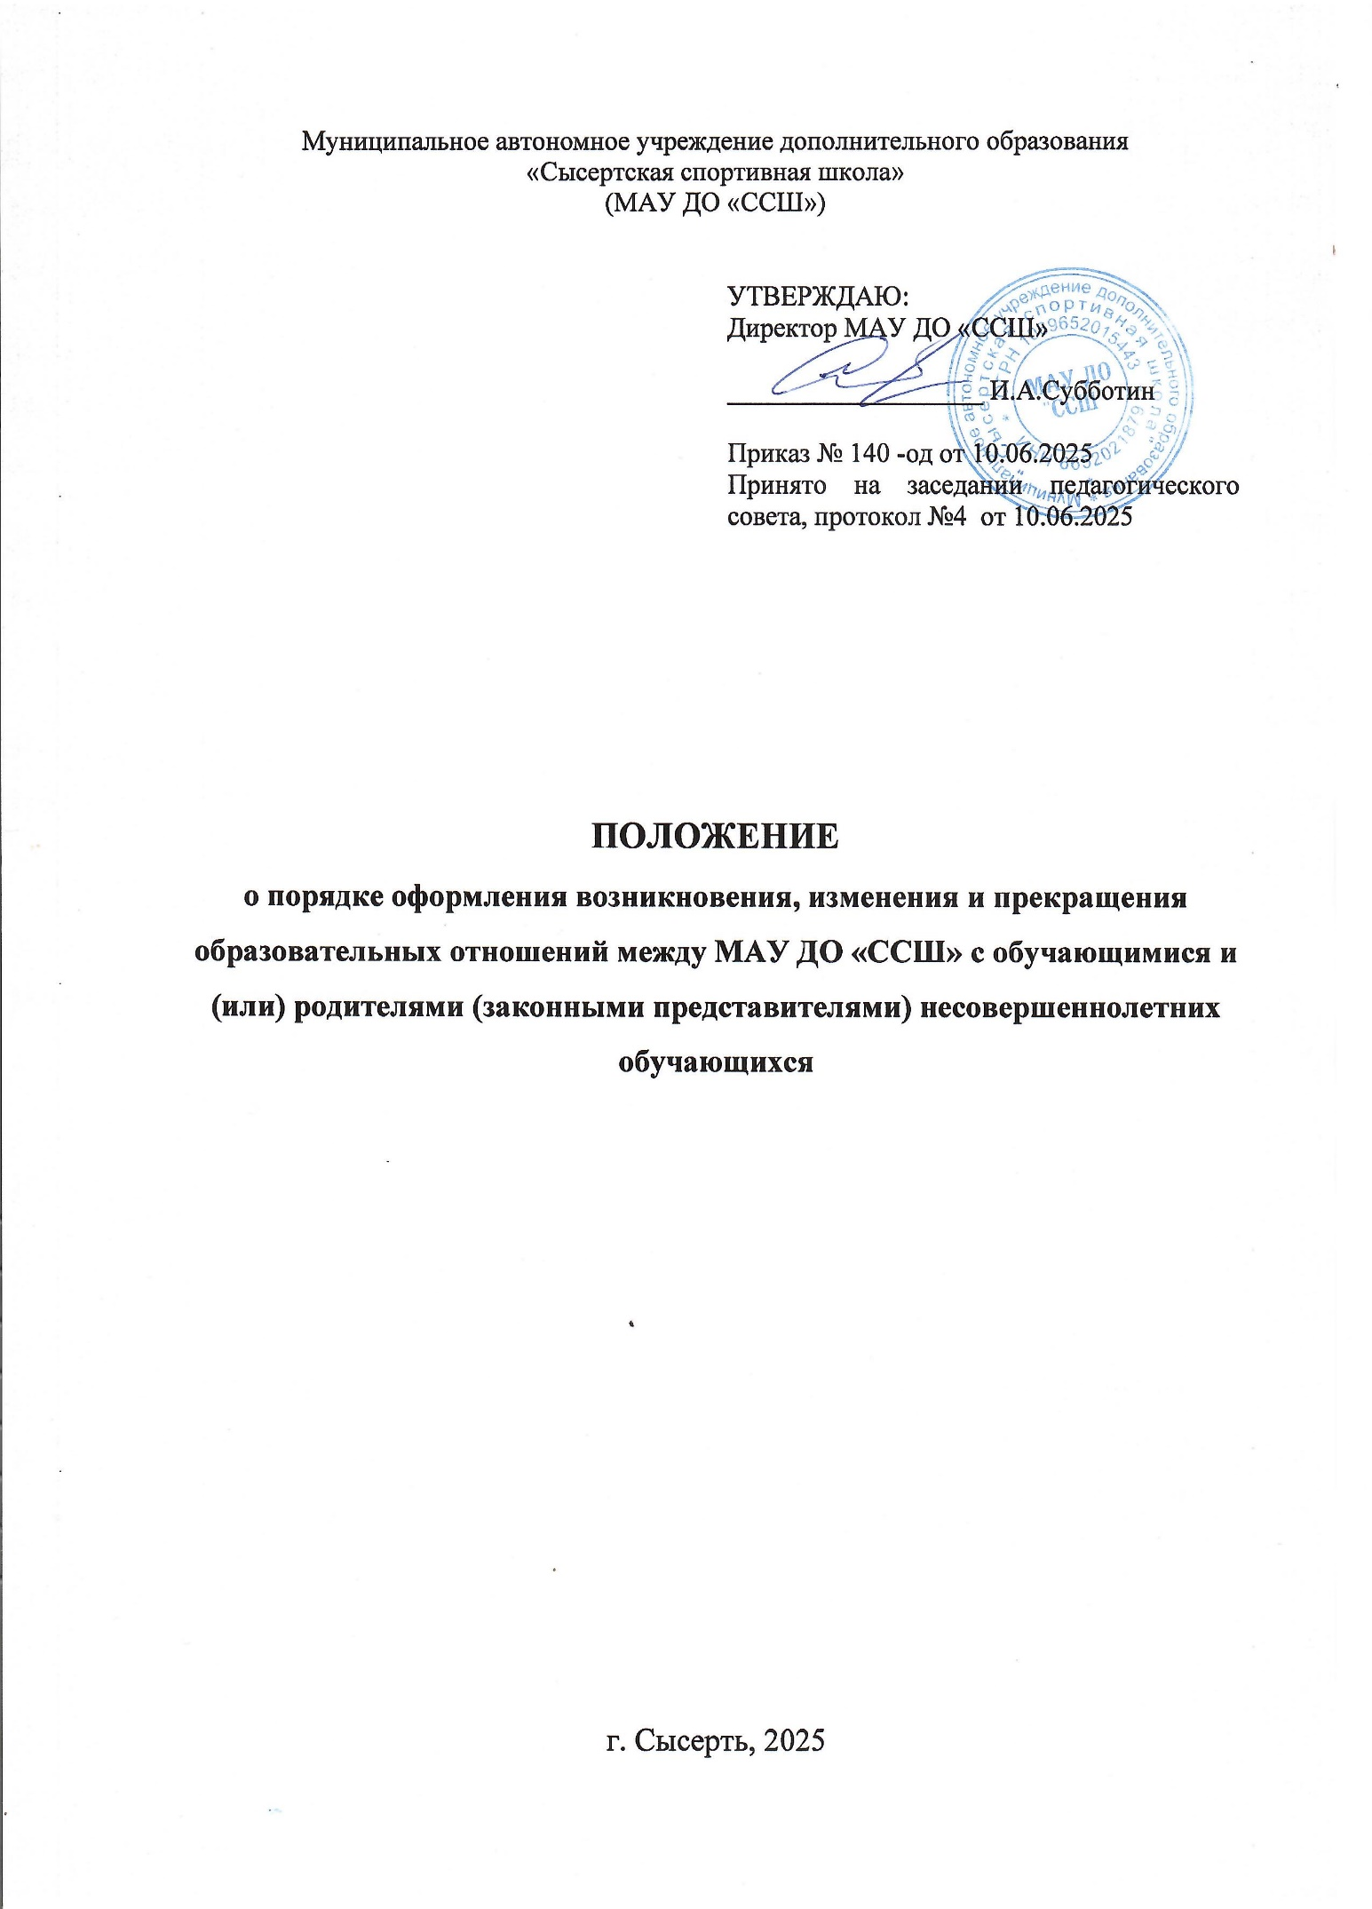

1. Общие положения

1.1. Настоящее положение разработано в соответствии с Федеральным законом от 29 декабря 2012 г. № 273-ФЗ «Об образовании в Российской Федерации», Федеральным Законом «Об основных гарантиях прав ребёнка в Российской Федерации» от 24.07.1998г. № 124-ФЗ (с изменениями от 30.04.2021 г. № 127-ФЗ) и Уставом муниципального автономного учреждения дополнительного образования «Сысертская спортивная школа» (далее – спортивная школа).
1.2. Настоящее положение устанавливает порядок оформления возникновения, изменения и прекращения отношений между спортивной школой, обучающимися и (или) родителями (законными представителями) несовершеннолетних обучающихся.
1.3. Под образовательными отношениями понимается освоение обучающимися содержания дополнительных общеобразовательных программ.
1.4. Участники образовательных отношений – обучающиеся, родители (законные представители) несовершеннолетних обучающихся, педагогические работники и их представители, организации, осуществляющие образовательную деятельность.
1.5. Положение является локальным нормативным актом, регламентирующим деятельность спортивной школы.
1.6. Положение принимается на неопределенный срок. После принятия новой редакции Положения предыдущая редакция утрачивает силу.

2. Возникновение образовательных отношений

2.1 Основанием возникновения образовательных отношений является приказ директора МАУ ДО «ССШ» о зачислении лица на обучение в МАУ ДО «ССШ».
2.2. Изданию приказа о зачислении предшествует наличие заявления о приеме в спортивную школу (Приложение № 1), наличие справки медицинского работника о допуске к занятиям в спортивной школе.
2.3 Права и обязанности обучающегося, предусмотренные законодательством об образовании и локальными нормативными актами спортивной школы, возникают у лица, принятого на обучение, с даты, указанной в приказе о приеме лица на обучение.
2.4. Прием на обучение в спортивную школу проводится на принципах равных условий приема для всех поступающих.
2.5. Спортивная школа знакомит в обязательном порядке поступающего и (или) его родителей (законных представителей) со своим уставом, со сведениями о дате предоставления и регистрационном номере лицензии на осуществление образовательной деятельности, с образовательными программами и другими документами, регламентирующими организацию и осуществление образовательной деятельности, права и обязанности обучающихся.

3. Изменение образовательных отношений

3.1 Образовательные отношения изменяются в случае изменения условий получения обучающимся образования по дополнительной общеобразовательной программе, повлекшего за собой изменение взаимных прав и обязанностей обучающегося и спортивной школы.
3.2 Образовательные отношения могут быть изменены как по инициативе обучающегося, родителей (законных представителей) несовершеннолетнего обучающегося, оформленные в письменной форме, так и по инициативе спортивной школы.
3.3 Основанием для изменения образовательных отношений является приказ директора спортивной школы.
3.4 Права и обязанности обучающегося, предусмотренные законодательством об образовании и локальными нормативными актами спортивной школы, изменяются с даты издания приказа или с иной указанной в нем даты.

4. Прекращение образовательных отношений

4.1 Образовательные отношения прекращаются в связи с отчислением обучающегося из спортивной школы:
1) в связи с завершением обучения по дополнительной общеобразовательной программе;
2) досрочно по основаниям, установленным пунктом 4.2 настоящего Положения.
4.2 Образовательные отношения могут быть прекращены досрочно в следующих случаях:
1) по инициативе обучающегося или родителей (законных представителей) несовершеннолетнего обучающегося, в том числе в случае перевода обучающегося для продолжения освоения образовательной программы спортивной направленности в другую организацию, осуществляющую образовательную деятельность;
2) по инициативе спортивной школы в случае применения к обучающемуся, достигшему возраста пятнадцати лет, отчисления как меры дисциплинарного взыскания;
3) по обстоятельствам, не зависящим от воли обучающегося или родителей (законных представителей) несовершеннолетнего обучающегося и спортивной школы, в том числе в случае ликвидации спортивной школы.
4.3. Досрочное прекращение образовательных отношений по инициативе обучающегося или родителей (законных представителей) несовершеннолетнего обучающегося не влечет за собой возникновение каких-либо дополнительных, в том числе материальных, обязательств указанного обучающегося перед спортивной школой.
4.4. Основанием для прекращения образовательных отношений является приказ директора об отчислении обучающегося из спортивной школы.

5. Восстановление обучающихся

5.1. Обучающийся, отчисленный из спортивной школы по собственной инициативе до завершения освоения образовательной программы, имеет право на восстановление для обучения в спортивной школе при наличии вакантных мест.
5.2. Порядок и условия восстановления в спортивную школу определяются правилами приема обучающихся в спортивную школу.
5.3. Восстановление обучающихся в спортивную школу оформляется приказом директора МАУ ДО «ССШ».

6. Заключительные положения

6.1 Обучающиеся, родители (законные представители) несовершеннолетних обучающихся обязаны соблюдать порядок оформления возникновения, приостановления и прекращения отношений между спортивной школой и обучающимися и (или) их родителями (законными представителями).

